ПРОТОКОЛ № 23
Заседания Дисциплинарной комиссии Ассоциации
Саморегулируемой организации «Инженерно-Геологические Изыскания в Строительстве» (Ассоциация «ИГИС»)

г. Нижний Новгород 15 мая 2017 года

На заседании Дисциплинарной комиссии присутствовали:
- Прохоров Александр Глебович – Председатель Дисциплинарной комиссии
- Тришанкова Оксана Сергеевна – член дисциплинарной комиссии
- Пинаев Александр Михайлович - член дисциплинарной комиссии

Председатель заседания – Прохоров А.Г.
Секретарь – Васильева Ю.А.
Явка членов комиссии – 100 %. Кворум имеется. Заседание правомочно.

Приглашенные:
- Васильева Юлия Александровна – Генеральный директор Ассоциации «ИГИС»
- Жукова Лидия Валерьевна – заместитель председателя Контрольного комитета Ассоциации «ИГИС»
Представители организаций были вызваны на заседание Дисциплинарной комиссии телефонограммой, но на заседание не явились.

ПОВЕСТКА ДНЯ ЗАСЕДАНИЯ:

- Продление срока приостановления в связи с не устранением замечаний.
- Вынесение на рассмотрение Совета Ассоциации «ИГИС» решения об исключении из членов в связи с не устранением замечаний членами Ассоциации «ИГИС», действие Свидетельств о допуске которых было ПРИОСТАНОВЛЕНО.

По первому вопросу:
Выступил Генеральный директор Васильева Ю.А. и доложила, что организации, которые не устранили нарушения по результатам предыдущих Протоколов Дисциплинарной комиссии и действие Свидетельств о допуске которых было ПРИОСТАНОВЛЕНО на все виды работ, подлежат исключению из членов Ассоциации «ИГИС» в соответствии с пунктом 3 части 15 статьи 55.8, части 16 ст. 55.8, пунктом 3 части 2 статьи 55.15, пунктом 5 части 2 статьи 55.7 Градостроительного кодекса РФ.
В соответствии с вышеизложенным, членами Дисциплинарной комиссии

ПРИНЯТО РЕШЕНИЕ:

Продлить ПРИОСТАНОВЛЕНИЕ действия Свидетельств о допуске к видам работ, которые оказывают влияние на безопасность объектов капитального строительства, следующим организациям:

- Общество с ограниченной ответственностью «Нижавтодорстрой» ИНН 5250039673
- Общество с ограниченной ответственностью «Ингеострой» ИНН 5248019260
- Общество с ограниченной ответственностью «ОВЦ-БУЛИЗ» ИНН 5254486979

Устранить нарушения, допущенные данными организациями в срок до 14 июня 2017 года.

ГОЛОСОВАЛИ – «ЗА» ЕДИНОГЛАСНО.
Решение принято единогласно.

По второму вопросу:
Выступил Генеральный директор Васильева Ю.А. и доложил, что организации, которые не устранили нарушения по результатам предыдущих Протоколов Дисциплинарной комиссии и действие Свидетельств о допуске которых было ПРИОСТАНОВЛЕНО на все виды работ, подлежат исключению из членов Ассоциации «ИГИС» в соответствии с пунктом 3 части 15 статьи 55.8, части 16 ст. 55.8, пунктом 3 части 2 статьи 55.15, пунктом 5 части 2 статьи 55.7 Градостроительного кодекса РФ.
К данным организациям относятся:

- Общество с ограниченной ответственностью «Энергокомплект-сервис»
ИНН 7814102519
- Общество с ограниченной ответственностью «Реставрационный проект»
ИНН 7725679135

Информация об исключении из членов выносится на рассмотрение Совета Ассоциации «ИГИС».
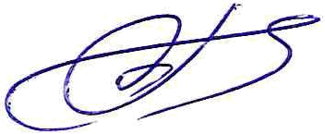

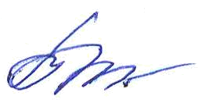
Председатель Дисциплинарной комиссии Прохоров А.Г.


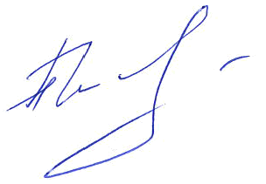
Член Дисциплинарной комиссии Тришанкова О.С.

Член Дисциплинарной комиссии Пинаев А.М.

Секретарь Васильева Ю.А.

